TAGLIANDO DI ISCRIZIONE ALLA SOLA GARA DI SCI e/o ALLE CENE

Un coupon per ogni concorrente.
(NB: da utilizzare per chi non soggiorna in Hotel
e partecipa alle sole attività del venerdì 17 o sabato 18 gennaio 2020)

Per facilitare i compiti organizzativi, inviare il presente coupon compilato ENTRO IL 12 GENNAIO 2020 a:

Segreteria Trofeo “LA VALANGA”

tramite mail a trofeolavalanga@gmail.com

Cognome e nome ................................................................................. telefono ..............................................................
Indirizzo .............................................................................................................................................................................
Anno di nascita ................. sesso M F □ simpatizzante □ consulente con nr. di iscr. …...... albo di ........................

Barrare una o più attività a cui si intende aderire:
□ parteciperò alla cena itinerante del venerdì sera 17/01/2020 e verserò la quota di € 120,00
□ parteciperò alla gara di slalom di sabato 18/01/2020 e verserò la quota di iscrizione € 30,00
□ parteciperò alla cena di gala del sabato sera 18/01/2020 e verserò la quota di € 50,00.

Pagamento:
IN LOCO alla segreteria organizzativa
oppure
tramite bonifico bancario intestato a A.N.C.L. U.P. TRENTO Presso la CASSA RURALE DI TRENTO
IBAN: IT17C 08304 01808 000008338960

causale: ……………….……………………………………..(cognome-nome del prenotante e attività scelte) - 22° TROFEO “LA VALANGA”

N.B.: prima di effettuare il pagamento, attendere mail di conferma da Comitato organizzatore.
======================================================================

Per informazioni

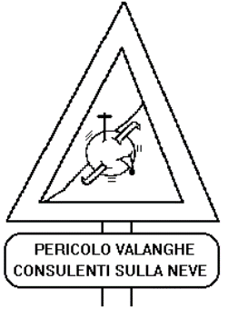

COMITATO ORGANIZZATORE
“LA VALANGA – CONSULENTI SULLA NEVE”
telefonare al numero 349/4072379 chiedendo di Giovanna
mail trofeolavalanga@gmail.com

seguici anche sulla nostra pagina Facebook

